Handleiding administratiepaneel quizplatform (versie 1.0)

# Woord vooraf

Deze handleiding zal in volgorde tonen hoe een quiz van begin tot eind moet gemaakt worden, maar dat wil niet zeggen dat dit in deze volgorde hoort te gebeuren.  
Het platform is zo opgesteld dat achteraf nog steeds wijzigingen kunnen gedaan worden of elementen toegevoegd kunnen worden.

# De eerste pagina

Op de eerste pagina vind u aan uw linker kant een menu

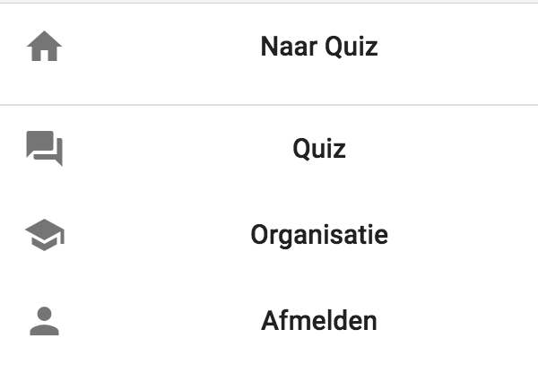

De naar quiz knop zal u naar de eerste pagina terugbrengen van de website.

De quizknop laat u naar een pagina gaan waar quizzen kunnen worden gemaakt.

De Organistatieknop laat u organisaties ( met andere woorden scholen ) aanmaken.

# De Quiz pagina

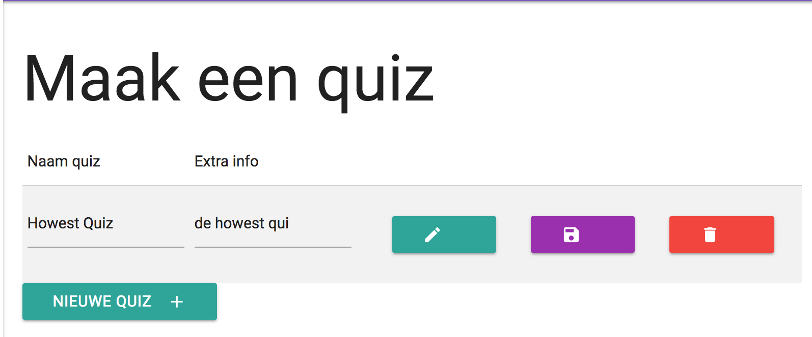

Hier Kunt u een nieuwe quiz aanmaken, zoveel als u wilt.

Door op “nieuwe quiz” te klikken word een nieuwe lege quiz gemaakt.

## Knoppen

   
Met Deze knop gaat u naar een pagina waar u de gekozen quiz kan wijzigen, dit word verder uitgelegd in “Quiz wijzigen”



Met deze knop kunt u uw wijzigingen ( naam van de quiz en extra info ) opslaan.



Met deze Knop kunt u een quiz wijzigen ( opgelet! Wij zorgen nog voor een tussenschermpje, maar voorlopig wordt de quiz verwijdert met 1 druk op de knop)

# Quiz wijzigen

Nadat u op de wijzig knop geklikt hebt komt u op een nieuwe pagina, hier kunt u vanalles doen.

Allereest ziet u aan de linkerkant in het menu dat enkele Items zijn toegevoegd.

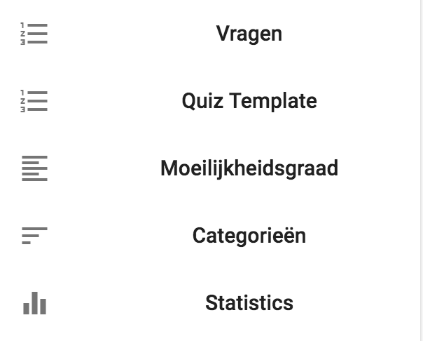

deze zullen elk apart uitgelegd worden.

Op de “vragen” pagina, de eerste pagina waarop u terecht komt bij het wijzigen van een quiz, kunt u vragen toevoegen door op de  toets te klikken.

Daarna kunt u van alles aan de vraag wijzigen door op de vraag te knikken ( die zal openklappen ) De vraag wijzigen zelf spreekt redelijk voor zich, let op dat nadat u een vraag gewijzigd heeft, steeds op de  toets klikt zodat uw vraag wordt opgelost.

( binnenkort volgt een meer gedetailleerde uitleg voor het wijzigen van vragen )

De Moeilijkheidsgraad en Categoriën pagina spreken voor zich, daar kunnen ze elk aangemaakt worden.

(dus als er nog geen van beide bestaat, zal u bij de vragen ook geen kunnen kiezen, daarom dat het net beter zij zou eerst de moeilijkheidsgraden en categorieën aan te maken vooraleer de vragen te maken, maar vragen kunnen altijd achteraf nog gewijzigd worden)

de Quiz template is een speciale pagina.

In de quiz template kunt u een schema opstellen, die kijkt naar hoeveel vragen er per categorie en per moeilijkheidsgraad zijn. U kunt de template een naam geven, bijvoorbeeld “4e leerjaar” en kiezen hoeveel random vragen ze moeten krijgen.

Nadat u een schema gemaakt heeft kunt u die toewijzen aan een klas (te vinden onder organisaties > wijzigen > klassen )

Op de statistieken pagina ( nog in de maak maar bijna af, zullen resultaten van een welbepaalde quiz kunnen gezien worden )

Dit was de allereerste versie van een handleiding, deze zal nog wat uitgebreid worden, maar ik raad u alvast aan eens rond te knoeien/spelen met de administratiepagina.

De quiz zelf is ook bijna af, deze kan al eens getest worden door gewoon een naam / school / klas te kiezen en een quiz te starten op de hoofdpagina.